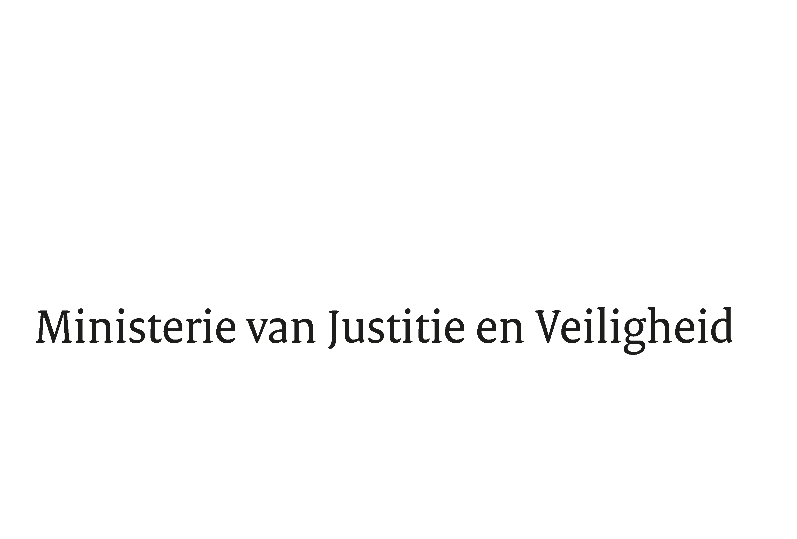

> Retouradres Postbus 20301 2500 EH Den Haag
Aan de Voorzitter van de Tweede Kamer
der Staten-Generaal
Postbus 20018
2500 EA DEN HAAG

Datum | 29 augustus 2023
Onderwerp | Wijziging van de Vreemdelingenwet 2000 in verband met de implementatie van richtlijn (EU) 2021/1883 van het Europees Parlement en de Raad van 20 oktober 2021 betreffende de voorwaarden voor toegang en verblijf van onderdanen van derde landen met het oog op een hooggekwalificeerde baan, en tot intrekking van Richtlijn 2009/50/EG van de Raad (PbEU 2021, L 382/1) (36 332)
Directie Wetgeving en Juridische Zaken
Sector Staats- en Bestuursrecht

Turfmarkt 147
2511 DP Den Haag
Postbus 20301
2500 EH Den Haag
www.rijksoverheid.nl/jenv

Ons kenmerk
4767602

Bij beantwoording de datum en ons kenmerk vermelden. Wilt u slechts één zaak in uw brief behandelen.

Hierbij bied ik u de nota naar aanleiding van het verslag inzake het bovenvermelde voorstel aan.

De Staatsecretaris van Justitie en Veiligheid,

E. van der Burg

